**Комплексообразование дифильного спироиндолинонафтоксазина с тяжелыми и переходными металлами**

**Сафонова Е.А.1, Любимов А.В.2, Зайченко Н.Л.2, Спицын Н.Ю.1, Райтман О.А.1,3**

Аспирант 3 года обучения

*1 РХТУ им. Д.И. Менделеева, 125047, г. Москва, Миусская площадь, д. 9.*

*2 ФИЦ ХФ РАН, 119991, Москва, ул. Косыгина, 4*

*3 ИФХЭ РАН, 119071, Россия, Москва, Ленинский пр-т, д.31, корп.4.*

*E-mail:* [*ekatrinsaf@gmail.ru*](mailto:ekatrinsaf@gmail.ru)

Хемосенсорные методы обнаружения катионов тяжелых металлов являются наиболее распостраненными способами их детектирования. Особый интерес вызывают методы, основаные на изменении поглощения света, сопровождающемся изменением цвета, поскольку такой метод относительно чувствителен, дает ответ в режиме реального времени и сигнал легко обнаруживается либо глазом, либо широко доступными спектрофотометрами. Спиропираны и их производные спирооксазины являются перспективными соединениями для разработки чувствительных элементов хемосенсоров, так как они могут вступать в реакции комплексообразования с ионами некоторых металлов, сопровождающиеся изменением физико-химических свойств этих фотохромов, а селективность по отношению к различным катионам можно регулировать введением заместителей в различные положения молекулы. С развитием ультратонких сенсорных устройств, монослои на основе фотохромных материалов, способных селективно связывать катионы металлов, привлекают к себе все большее внимание в качестве строительных блоков для чувствительных элементов этих систем.

Было изучено влияние заместителей на комплексообразующие свойства дифильных спиронафтоксазинов и определён наиболее перспективный представитель данного класса, а именно 3,3-диметил-1-октадецил-1,3-дигидроспиро[индолин-2,3`-нафто [2,1-b][1,4]оксазин]-9`-ол (SNO-18). Для рассматриваемого соединения определены ионы, дающие селективный отклик.

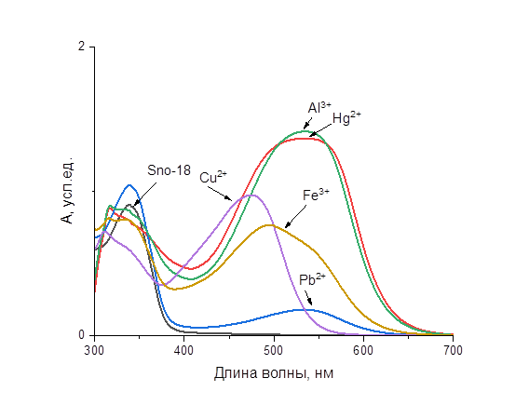

Рис. 1 Спектры поглощения чистого спиронафтоксазина и SNO-18 в присутствии ионов металлов

Взаимодействие SNO-18 с Al3+, Hg2+, Cu2+, Fe3+ и Pb2+ приводит к появлению полосы поглощения, характерной для мероцианиновой формы этого соединения. Введение в систему других щелочных, щелочноземельных, переходных и тяжелых металлов не приводит к заметному изменению спектра поглощения фотохрома. Продемонстрирована высокая чувствительность отклика SNO-18 на присутствие данных ионов. Изучена кинетика фотохромных превращений под действием УФ облучения.

*Работа выполнена при финансовой поддержке Минобрнауки России (проект FSSM-2023-0003, соглашение о предоставлении гранта № 075-03-2023-179)*